ПЛАН-КОНСПЕКТ УРОКА

Учитель: Гаврилова Елена Александровна
Место работы: МБОУ «Школа №174 имени И.П.Зорина» городского округа Самара
Должность: учитель начальных классов
Предмет: математика
Класс: 3
Тема и номер урока в теме: «Сантиметр и миллиметр» (1 урок)
Базовый учебник: Чекин А.Л. Математика. 3 класс: (в 2-х частях) Москва: «Академкнига/Учебник», 2013г.
УМК «Перспективная начальная школа»
Цель урока: введение понятия «миллиметр».
Задачи:
- образовательная: формировать у обучающихся понятие «тысяча», умение различать и записывать «круглые» тысячи;
- развивающая: закреплять у обучающихся навыки решения задачи, развивать умение работать самостоятельно; речь, память, внимание
- воспитательная: воспитывать у обучающихся интерес к предмету, самостоятельность.

Тип урока: изучение нового материала
Формы работы учащихся: индивидуальная, фронтальная, работа в парах.
Оборудование: экран, мультимедийный проектор, компьютер, раздаточный дидактический материал.
План урока:
- Организационный момент. Мотивация.
- Актуализация знаний.
- Целеполагание Изучение нового материала.
- Первичная проверка понимания нового материала
- Первичное закрепление в знакомой или изменённой ситуации.
- Рефлексия.

Планируемые результаты:
- учащиеся научатся читать и различать круглые тысячи;
- применять навыки счёта;
- устанавливать аналогии и причинно- следственные связи, делать выводы;
- работать в паре и оценивать товарища;
- слушать собеседника и вести диалог;
- слушать учителя и выполнять его требования;
- оценивать себя, границы своего знания и незнания.

Структура и ход урока

№ п/п | Этап урока, время (в мин.) | Деятельность учителя  Содержание урока | Деятельность учащихся
1 | Организационный момент Мотивация.  (2 мин.) | Проверка готовности рабочих мест.  Учитель: - Ребята. Посмотрите на экран и прочитайте стихотворение.  Прозвенел звонок и смолк,  Начинается урок,  Вы за парты тихо сели,  На меня все посмотрели  Начинаем мы опять  Думать дружно и считать.  Учитель: - Что мы будем делать сегодня на уроке?  - Обратите внимание, у каждого из вас на парте лежит «Лист самооценки». В ходе урока вы будете выставлять себе баллы за правильные ответы: (СЛАЙД№3)  3 балла – если задание выполнено полностью правильно;  1 балл – если задание выполнено полностью, но с ошибками;  0 баллов – если задание не выполнено.  По количеству набранных баллов, вы получите отметку за работу на уроке. | Приготовление к уроку  - Дружно думать и считать.  Дети рассматривают «Листы самооценки»
2 | Актуализация знаний  (10 мин.) | - Выполните первое задание:  1. Заполни таблицу. Дополни до дециметра  - Выполните второе задание  2. Даны отрезки.  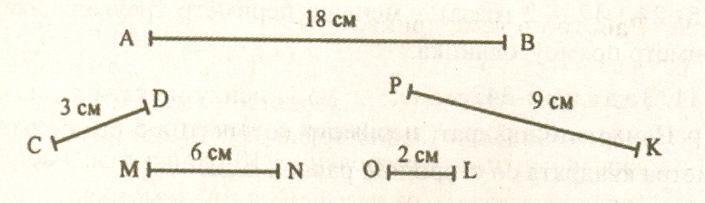  Ответь на вопросы.  1) Назови отрезок, который в 2 раза меньше отрезка АВ.  2) Во сколько раз отрезок АВ больше отрезка MN?  3) Во сколько раз отрезок CD меньше отрезка MN?  4) Назови отрезок, который в 3 раза больше отрезка CD  5) На сколько сантиметров отрезок MN меньше, чем отрезок АВ?  6) Во сколько раз отрезок АВ больше, чем отрезок OL?  Ответы:  1) РК  2) в 2 раза  3) в 2 раза  4) РК  5) на 12 см  6) в 9 раз  - Выполните третье задание:  3. Вставь пропущенные числа:  1) 3см + … = 10см 3) … + 300м = 800м  2) … - 20дм = 40дм 4) 5м 3дм - … = 1м 2дм  Результат:  1) 7см  2) 60дм  3) 500м  4) 4м 1дм  Выполни четвёртое задание  4. Покажи отношения стрелками: красным – «Я короче тебя», синим – «У тебя такая же длина»  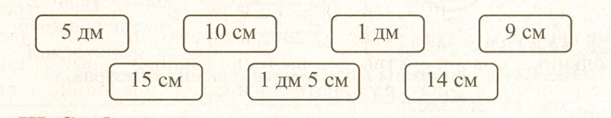 | Дети заполняют таблицу. Затем несколько человек называют свои ответы.  Выставляются баллы.  Дети записывают ответы на вопросы.  Затем поочерёдно проверяют.  Выставляются баллы.  Дети записывают величины. Затем несколько человек называют свои ответы. Выставляются баллы  Учащиеся рисуют стрелки-соотношения  Затем проверяют по готовому ответу с экрана
  1 дм | 3см | 6см | 9см | 5см | 2см | 7см
3 | Определение темы и целей урока. Изучение нового материала (5 мин) | 1. - Расположите данные величины в порядке убывания:  3 см, 36 см, 3 дм, 3 м, 36 дм, 3 км, 3 мм  - Какие у вас возникли трудности?  - К каким единицам относится 3 мм?  - Как вы думаете, 3 мм больше или меньше, чем 3 см?  - Вставьте знак > или < вместо звёздочек (на доске)  1мм < 1 см  - Назовите тему нашего урока  «Сантиметр и миллиметр»  - Чему вы должны научиться сегодня на уроке?  2. – Рассмотрите измерительную линейку и скажите, на сколько равных частей разделён каждый сантиметр?  - Как называется одна такая часть?  - Сколько миллиметров в 1 сантиметре?  - Какое сокращение используется для записи миллиметра? | Дети записывают ряд величин  - Не знаем, где писать 3 мм.  - К единицам длины  - Меньше.  Дети называют.  Дети отвечают  - Каждый сантиметр разделён на 10 равных частей.  - Миллиметр.  - 1 см = 10 мм  - мм
Физкультурная минутка на внимание (1 мин.)
4 | Первичная проверка понимания нового материала  (10 мин) | 1. Запиши длину отрезка в миллиметрах  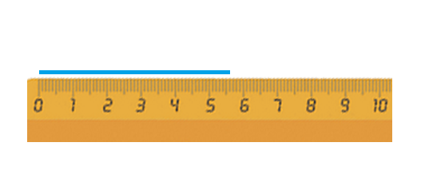  2. а) Вырази данные длины в миллиметрах.  5 см = _____ мм 8 см = _____ мм  7 см = _____ мм 3 см = _____ мм  б) Вырази данные длины в сантиметрах.  60 мм = _____ см 90 мм = _____ см  20 мм = _____ см 100 мм = _____ см  в) Вырази величины в сантиметрах и миллиметрах  37 мм = …см …мм 105 мм = …см …мм  58 мм = …см …мм 1563 мм = …см …мм  3. – Выполнить сложение длин (на доске)  5 мм 9 мм + 5 см 6 мм = …  Ответ: 5 мм 9 мм + 5 см 6 мм = 59 мм + 56 мм = 115 мм = 11 см 5 мм  Выполни сложение длин:  1) 6 см 7 мм + 2 см 4 мм =  2) 5 см 1 мм + 4 см 9 мм =  Ответы: 1) 91 мм = 9 см 1 мм  2) 100 мм = 10 см | Дети записывают длину отрезка в миллиметрах  Дети выполняют работу.  Работа в парах. Взаимопроверка. Выставление баллов.  Один ученик работает на доске (выполняется образец)  Дети выполняют вычисления  Работа в парах. Взаимопроверка. Выставление баллов.
5 | Первичное закрепление в знакомой или изменённой ситуации. (9 мин.) | 1. – Отгадайте загадку:  Из цветка тюльпана вышла,  Зимовала в норке мыши,  Ласточка её спасла  В страну эльфов унесла.  - Как вы думаете, откуда взялось это имя?  - Чему равен рост Дюймовочки?  - Дюйм – это голландское слово, ширина большого пальца взрослого человека.  1 дюйм = 25 мм. Чему равен рост девочки?  - Начертите отрезок равный росту Дюймовочки.  - Как ещё можно записать рост Дюймовочки?  2. Практическая самостоятельная работа.  – Какие предметы можно измерить с помощью миллиметра? Выберите со слайда.  - У вас на столах лежат конвертики. Посмотрите содержимое. Что в них? Узнали? (в конвертах у ребят -зёрна пшеницы, ячменя, риса)  - Что интересного вы о них знаете?  - Как вы думаете их длина больше 1 см или меньше 1 см?  - Попробуем измерить их длину.  - Сравните полученные результаты с соседом по парте. Они одинаковые?  - Почему? | - Дюймовочка  - От слова «дюйм»  - 25 мм  Дети чертят в листе самооценки.  - 2 см 5 мм.  Дети называют.  Дети рассматривают содержимое конвертов.  Дети отвечают.  Учащиеся предполагают  Дети самостоятельно измеряют длину каждого зёрнышка и записывают результаты в лист самооценки.  - Нет.  - Разные зёрна.
6 | Рефлексия  (3 мин.) | - Возьмите ручки, сосчитайте общее количество набранных баллов и запишите это число.  Выставьте себе оценку за работу на уроке.  (СЛАЙД №24)  20 – 24 баллов – «5»  15– 19 баллов – «4»  12 – 14 баллов - «3"  - Поднимите руки, у кого «5»? У кого «4»? У кого «3»?  - Продолжите предложения: (СЛАЙД №25)  Мне понравилось на уроке….  Считаю, что лучше всех на уроке отвечал(а)…  На уроке мне очень помог (помогла)…  - Молодцы! Спасибо за урок! (СЛАЙД №26) | Дети считают и записывают.

